电动车动力电池安全性测试与仿真
来源：仪商网 原载：汽车测试网
关于电动车动力电池安全性测试，目前国内大部分企业已依据《电动汽车用动力蓄电池安全要求》报批稿（以下简称报批稿）开展。该报批稿预计在2019年上半年作为强制性国家标准发布，以代替GB/T31467.3-2015《电动汽车用锂离子动力蓄电池包和系统第3部分：安全性要求与测试方法》。
与GB/T 31467.3相比，报批稿在试验项目和试验环境条件方面都有多项更新，涵盖了电池单体和电池包。其中与电池包结构相关的测试项目变化主要如下：
1.振动疲劳。随机振动的RMS水平有明显降低，例如Z轴加速度RMS由1.44G降为0.64G；每个方向的振动持续时间也从21小时缩短到12小时；增加了24Hz定频振动（中间有过一个版本还增加了扫频振动，后来取消）；取消了加载次序必须按Z-Y-X的规定，检测机构可自行选择加载次序，以节省转换时间。
2.机械冲击。由Z向3次25g半正弦波冲击改为正负Z向各6次7g半正弦冲击，并规定了半正弦波形的容差范围。
3.模拟碰撞。报批稿的测试要求与GB/T 31467.3基本相同，测试对象水平安装在带有支架的台车上，根据测试对象的使用环境给台车施加规定的脉冲，脉冲分为X向和Y向施加。报批稿还规定，试验对象存在多个安装方向（X/ Y/ Z）时，按照加速度大的安装方向进行试验。
4.挤压。挤压截止力由200kN降为100kN；增加了三拱形挤压头作为可选项，试验时可选择单拱形压头，也可选择三拱形压头；明确了X向和Y向的挤压测试可分开在两个试验对象上执行。
从以上几点变化可以看出，报批稿对电池包结构强度要求至少降低了一半。只要电池包结构的设计不是特别单薄，通过报批稿规定的测试项目难度并不大。但报批稿只考虑了最基本的安全要求，企业进行测试和仿真分析时应该采用更加严苛的标准。
振动疲劳仿真
电池包振动测试是模拟试验场强化道路激励，考察电池包的结构耐久性能，试验装置如图1所示。

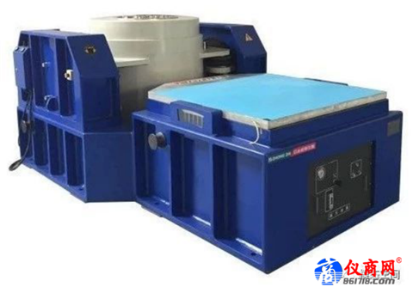
图1 电池包振动测试设备
振动测试包含三个方向的随机振动测试和和三个方向的24Hz定频测试，必须在同一个试验对象上实施。报批稿要求电池在振动试验后无泄漏、外壳破裂、起火或爆炸现象，但疲劳仿真分析无法对起火和爆炸做出判断，只能判断电池包结构是否发生开裂。建议将仿真分析目标值设定为电池包结构的损伤值<0.2，留出一定安全裕度。
电池包随机振动测试是施加单通道加速度激励，随机载荷用如图2所示的PSD曲线描述，大多数疲劳软件都能模拟这种工况。推荐采用频域疲劳分析软件CAEFatigue，也可采用更常见的Femfat和nCode软件。

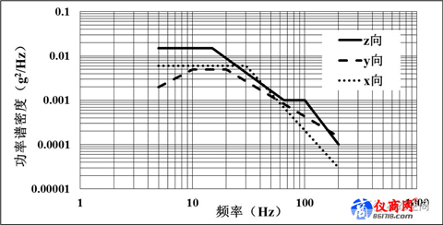
图2 报批稿规定的随机载荷PSD曲线
虽然报批稿中的载荷PSD曲线是来源于多个车型在通州试验场的路试，但根据本人做的一点研究，对于国内大部分整车企业的整车耐久路试规范，报批稿所规定的随机振动载荷强度是略低于试验场强化路工况的。也就是说，即使电池包通过了报批稿规定的随机振动测试，在试验场强化路进行整车耐久试验时，仍有可能出现疲劳破坏。
所以建议进行随机振动疲劳测试和仿真时，将图2的PSD曲线提升20%。根据本人经验，PSD曲线提升20%后，三个方向各持续激励12小时后所造成的电池包总的结构损伤大致相当于整车在盐城、襄樊或垫江试验场的综合坏路上行驶2000-3000公里（不含连接路面）。
报批稿中的24Hz定频试验，对应实际场景是车辆匀速通过通州试验场的搓板路。实际上，搓板路工况虽然对悬架和悬置系统是比较严苛的考验，但对电池包结构的伤害并不大。对于定频振动疲劳分析，采用疲劳软件中最基本的等幅载荷分析功能即可，例如Femfat的Basic模块。我们一般要求电池包一阶固有频率大于30Hz，只要满足这个要求，24Hz定频激励下电池包结构各点的应力响应基本都能控制在疲劳极限之下，计算出的损伤值非常接近0。
机械冲击仿真
机械冲击测试模拟车辆以较高速度通过障碍物或坑洼时电池包受到的冲击，试验装置如图3所示。

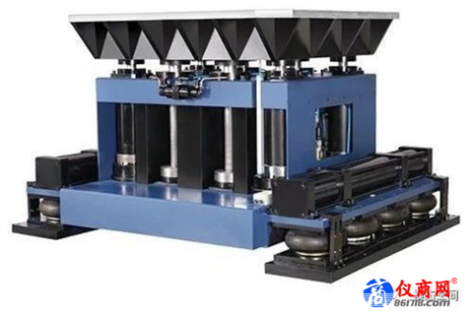
图3 机械冲击测试装置
机械冲击测试只考虑Z向载荷，正负Z向各进行6次持续时间为6ms的半正弦冲击，规定冲击加速度峰值为7g，容差上限为8.05g，下限为5.95g。
按报批稿规定，电池包在冲击试验后不发生泄漏、外壳破裂、起火或爆炸即算合格。实际上这种冲击工况发生后，用户有很大可能性不更换电池包而是继续使用，所以考察标准应适当加严，应要求电池包在冲击试验后无破损和可见变形、系统功能正常，内部结构无损坏，无安全隐患。对于仿真分析，建议目标值设置为壳体材料等效塑性应变<0.2A，其中A为断后延伸率。
机械冲击仿真分析比较简单，采用Ls-dyna等显式有限元软件，将电池包有限元模型约束到一刚性体上，在刚性体上施加加速度波形即可。
机械冲击试验要求的加速度峰值为7g，即使按照容差上限，最大也不超过8.05G，但实际车辆在冲击路沿、高速过坎、通过深坑时，即使有悬架缓冲，电池包的加速度峰值也经常会超过十几个g。所以建议测试和仿真都将冲击载荷适当放大，采用峰值20g持续时间为6ms的半正弦加速度波形。如图4所示。

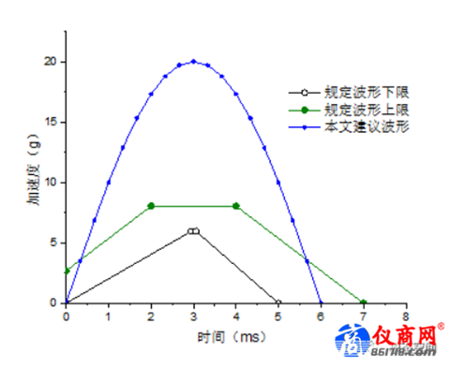
图4 报批稿规定的冲击波形和本文建议波形
模拟碰撞仿真
模拟碰撞测试用来再现整车发生正面、后面或侧面高速碰撞时电池包的响应，试验装置如图5。电池包安装在台车上，分别施加X向和Y向的脉冲。
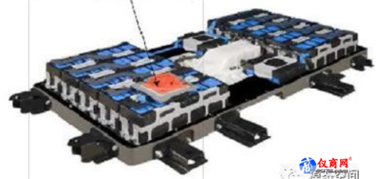
图5 模拟碰撞测试装置
高速碰撞发生后，车辆需要报废或者大修，电池包需要更换或者全面检查维修。所以不要求模拟碰撞试验后电池包功能正常，只要不发生电解液或冷却液泄漏、外壳破裂、起火或爆炸即可。
仿真分析也只要求电池壳体结构不发生破裂，建议目标值设置为壳体材料等效塑性应变<0.8A ，其中A为材料断后延伸率。
模拟碰撞仿真与机械冲击仿真类似，也是采用Ls-dyna等显式有限元软件，将电池包模型约束到一个代表台车的刚性体上，然后施加加速度载荷。因为台车正碰和侧碰试验都要求用同一个试验对象，所以仿真时也要在同一次分析里先后施加X和Y向加速度载荷。
报批稿规定，X向载荷最大值为28g，Y向载荷最大值为15g，如图6所示。但整车在进行50公里正碰和64公里偏置碰试验时，电池包等效加速度一般在35g 以上；在进行50公里侧碰试验时，电池包等效加速度一般在25g以上。所以建议测试和仿真时将加速度波形放大，X向加速度提升至38g，Y向加速度提升至28g。
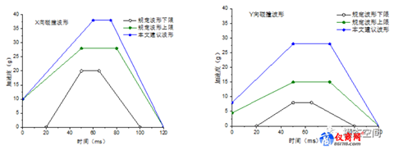
图6 报批稿规定的模拟碰撞试验波形和建议波形
挤压仿真
挤压测试是模拟电池包在某些事故中受到挤压的情形，试验装置如图7所示。采用图8所示的单拱或者三拱挤压头对电池边框施加载荷，分别沿X向和Y向进行测试，允许X向和Y向分别采用不同的试验对象。
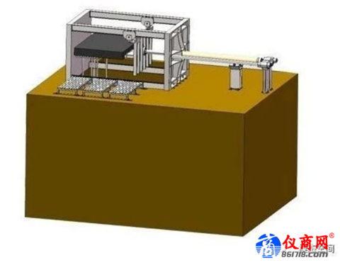
图7 挤压测试装置
挤压动作近似准静态，速度不超过2mm/s，挤压力达到 100 kN 或挤压变形量达到挤压方向的整体尺寸的 30%时停止挤压。要求不起火、不爆炸。
仿真分析无法对不起火不爆炸这个指标进行量化，所以建议仿真目标值为挤压力达到100kN 时，内部管线不发生挤压和撞击，电池芯体的应变<5%。现行法规要求电池芯体至少能承受15%的变形而不发生起火爆炸，所以仿真目标设定为芯体应变<5%是比较稳妥的。
电池挤压仿真可选择显式或隐式有限元法，用一刚性体模拟挤压板，通常只考虑单拱型挤压板即可。

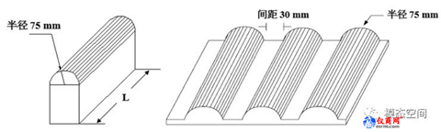
图8 单拱形和三拱形挤压板
仿真分析中需考虑材料弹塑性、大变形和接触这三重非线性因素。采用显式算法时，无法实施2mm/s的缓慢加载，通常要将加载速度提高至少100倍，有可能造成仿真结果与实际不符。所以推荐使用隐式算法，例如Abaqus/standard。
报批稿规定的挤压载荷只有100kN，强度偏低。是电池包通常都是受到车身结构的保护，实际很难出现侧边直接被挤压的场景。所以我们的测试和仿真并不需要将考察标准加严，满足报批稿要求即可。在后续的整车级试验和仿真中，再根据结果再决定是否要加强电池包框架结构。
但也有例外情况，某些车型的电池包边框局部直接暴露，未受到车体结构保护，发生事故时可能直接受到撞击或挤压，此时100kN的载荷不足以覆盖实际工况。所以建议对这些边框局部位置，采用500kN的挤压载荷进行考核。
结语
振动疲劳、机械冲击和模拟碰撞测试，都是将电池包与一刚性框架连接，再将刚性框架固定在试验台架或者台车上。电池包和刚性框架的连接必须与实车电池包和车身的连接一致。进行仿真分析也需要保证电池包有限元模型的约束符合实际装车状态。
对于挤压测试，电池包平放于试验台面上，一侧紧靠刚性壁面，另一侧用挤压头加载。电池包与试验台面之间不能有固定连接。如果加载时电池包会移动，可以在电池包和刚性壁面之间增加辅助支撑。进行仿真分析时也需要再现测试状态，在有限元模型中体现电池包侧边与刚性壁之间的接触约束。
本文建议测试和仿真都采用比报批稿更严苛的载荷条件，这就要求电池包框架和外壳要设计得更强壮，将导致整包质量增加和能量密度降低，影响补贴金额。为解决电池包结构加强导致能量密度降低的问题，可以考虑为电池包设计一个加强托架，电池包用螺栓连接到托架上，托架再连接到车身上，如图9所示。

图9 电池包螺接托架
按照现行法规，对于加强托架与电池包本体螺接的情况，企业可以将托架归属到车身，测试能量密度时就可不带托架，当然进行报批稿中各项测试时也不能带托架。
因此，我们可以将电池包壳体和内部框架结构尽可能减重，只保证满足报批稿中的基本要求，以实现整包能量密度的提升。本文建议的更严苛的考核指标则是通过托架的加强作用来达成。
对于电池包结构，仅考核振动疲劳、机械冲击、模拟碰撞和挤压这几个工况是非常不充分的，至少还要考察电池包的整体和局部刚度、模态以及极限工况下的强度，还应考虑整车状态下电池包的结构安全，尤其要关注底部球击和刮底这两个整车工况。

